2016年第1期

烟台市妇幼保健院
烟台市妇幼保健协会 2016年03月28日
●信息快递
烟台市妇幼保健院举办“备孕二孩”大型义诊活动
中国儿童生长发育健康传播行动走进烟台山医院
加强学习交流 提升保健能力
●专题报道
龙口市“学前教育机构卫生保健工作培训班”顺利召开
招远市妇幼保健院召开“预防艾滋病 梅毒 乙肝母婴传播”培训会
蓬莱妇幼计生中心推出降低出生缺陷的利好举措
●工作动态
提高应急能力 强化救治技能
龙口市妇幼保健院开展“技能大比武 护士展风采”竞赛活动
芝罘区妇幼保健院举行新生儿窒息复苏比赛
●妇幼风采
莱州市妇幼保健院喜获2015年度“优秀社会形象奖”
龙口市妇幼保健院组织消防演练
招远市妇幼保健院举办“爱在三八节健康伴你行”大型义诊活动
- 健康教育
耳聋基因筛查相关知识（四）
信息快递
烟台市妇幼保健院举办“备孕二孩”大型义诊活动
“全面二孩”政策落地以后，不少夫妇都按捺不住心中的喜悦，打算再要一个宝宝。如何科学备孕，该做哪些产检，孕期怎么保健，二胎咨询门诊能为孕妇们提供什么样的服务？这些都是她们最关心的事儿。为此，烟台市妇幼保健院、烟台市烟台山医院在3月5号、6号两天，专门组织了一场以“理性备孕、规律产检、保障母婴安全”为主题的“备孕二孩”大型义诊活动，邀请妇科、产科、优生优育科、男科、营养科专家接受市民咨询，免费办理居民健康卡。
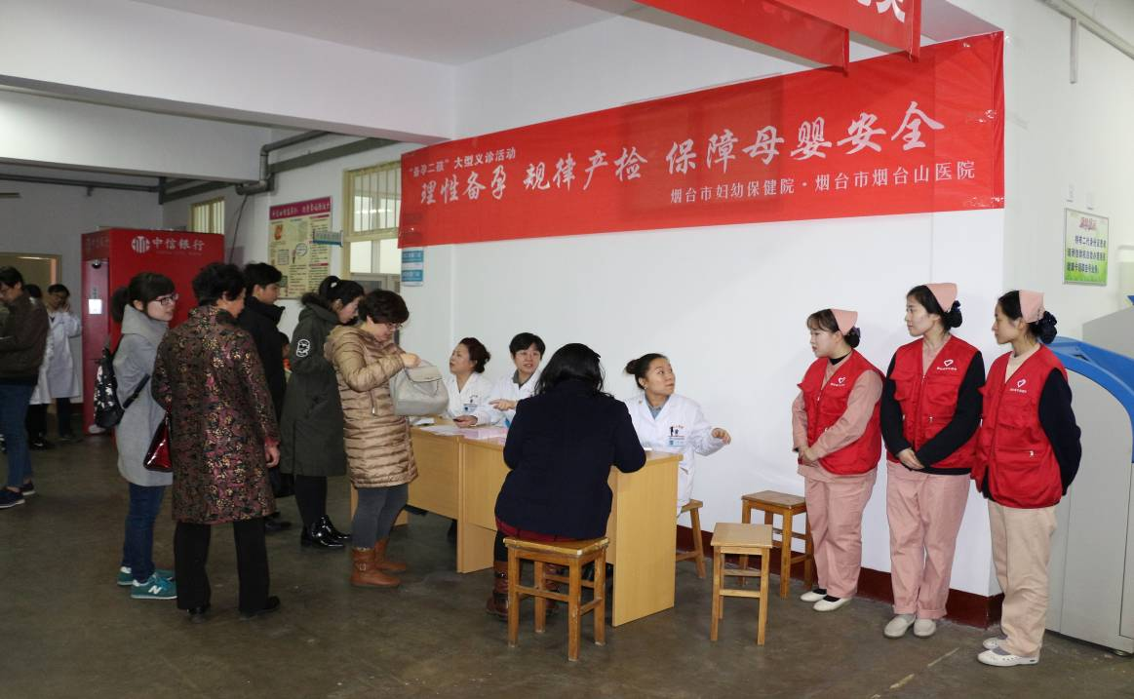
为了迎接即将到来的生育高峰，烟台市妇幼保健院、烟台市烟台山医院也已做好了准备。烟台市妇幼保健院副院长丛芳表示，“本次义诊活动也算是我们二胎咨询门诊开诊的一个启动仪式，以后的每周一、四、六我们都会安排临床经验丰富的高年资专业医师坐诊，为准备要二胎的夫妻双方进行再生育评估、孕前检查咨询等诊疗服务。”同时，医院正在A座9楼扩建产房，它的规模将是现在的3倍，配备了7个待产间，7个一对一导乐分娩间，2个普通分娩间和2个剖宫产手术室。此外，医院还实行了“产科医疗组”出诊制度。每天都有产科专家轮流坐诊，这样每位产妇将拥有专属的“私人专家组”，由固定的专家团队全程负责产前筛查、待产分娩、产后保健等产前、产中、产后服务。与此同时，医院还建立了烟台市危重孕产妇和患儿救治平台，让新生儿科医生、妇幼保健医生进驻产科，携手保障每一对母子的平安健康。
（烟台市妇幼保健院）
中国儿童生长发育健康传播行动
走进烟台市妇幼保健医院
身材矮小是不少人心中永远的痛，尽早让自家孩子长高是很多家长梦寐以求的事。为传播正确的儿童生长发育知识，引导患者合理就医，3月20日，《健康时报》联合烟台市妇幼保健院、烟台山医院举办了一场全国巡回大型儿童生长发育知识传播公益活动——“中国儿童生长发育健康传播行动——烟台站行动”。
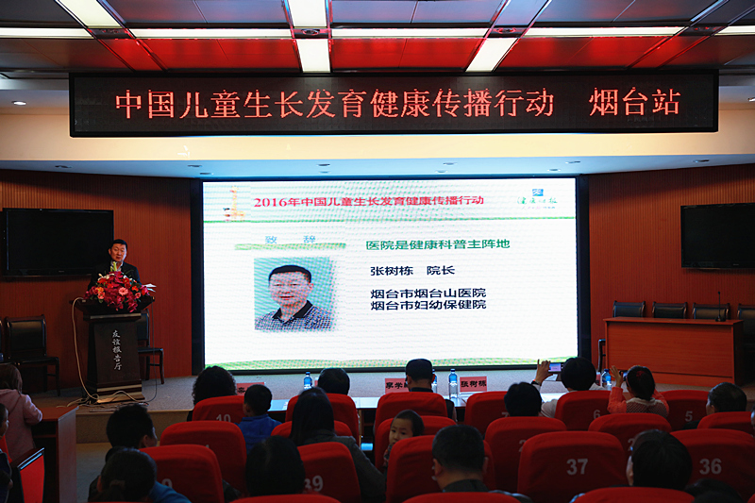
烟台山医院儿科主任李海燕介绍说，目前我国儿童矮小症发病率约为3%，不少矮小儿童有着不同程度的自卑、抑郁、内向等心理或行为障碍，影响到今后的升学、就业和婚姻。
专家表示，每位家长应及时科学的为孩子测量身高，以便早期发现矮小症。此外，孩子有性早熟倾向，如果女童8岁前乳房发育或10岁前月经来潮。男童9岁前开始睾丸、阴茎明显发育；10-12岁明显长高、长喉结、变声。这些都需要引起家长的重视，很可能会影响到孩子今后的身高问题。
专家提醒：许多身材矮小的孩子是可以通过治疗来实现长高的，当然还要尽早发现及早干预,否则一旦骨龄闭合就失去了机会。一般女孩的骨龄超过15岁,男孩的骨龄超过17岁,骨骺大多已经闭合,长高的机会就非常小了。因此,在骨骺闭合之前,越早干预,效果越好。3-12岁是干预的黄金时间。
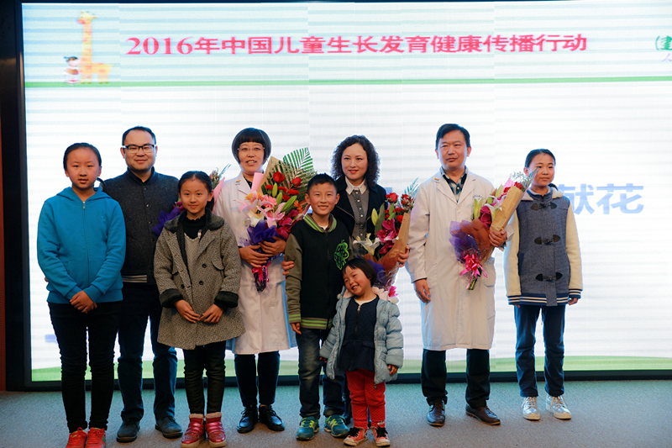
烟台山医院院长张树栋表示，“医院作为一家三级甲等综合医院、三级甲等妇幼保健院，始终把公立医院的公益性摆在重要位置，开设了儿童生长发育门诊和矮小门诊，关注每一位孩子的健康成长是我们的责任，我院和《健康时报》一起携手举办这次公益活动，旨在将健康的科学知识传播开来，让全社会来共同关注孩子的身体问题”。
（烟台市妇幼保健院）
加强学习交流 提升保健能力
莱州市妇幼保健院积极推进妇幼保健学科体系建设
1月13日上午，中国妇幼保健协会宫露霞秘书长带领广东省妇幼保健协会副会长曾广辉一行20人莅临莱州市妇幼保健院，就该院积极推广妇幼保健学科体系建设理论及方法进行了专题座谈和现场观摩。
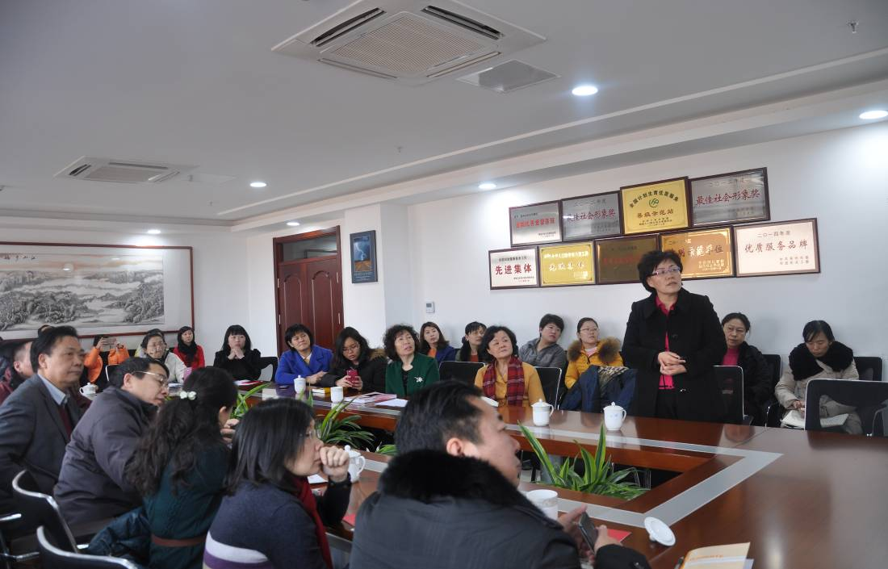
在座谈会上，院长于晓波对医院开展学科体系建设的探索过程，
以及取得的成绩和发展展望等情况为来访领导进行了详细介绍，各位来宾就妇幼保健学科体系建设情况进行了热烈的讨论。
通过座谈和实地观摩，曾会长表示，莱州妇保院的发展模式，对促进广东各级妇保院的发展具有很好的示范性和推动性，并要求各县市级妇保院认真学习莱州妇保院奋发有为的创业精神和与时俱进的科学管理理念，促进保健与临床工作有机结合，打造一流的妇幼保健机构。

（莱州市妇幼保健院）

专题报道
龙口市“学前教育机构卫生保健工作培训班”顺利召开
为进一步强化托儿所、幼儿园卫生保健工作，预防和减少疾病发生，保障儿童身心健康。龙口市妇幼保健院与市教体局携手对全市130多名托幼机构卫生保健专职人员进行卫生保健培训。我院儿科专家臧翠娟副主任为幼教工作人员讲授了水痘、流行性腮腺炎等疾病预防和控制以及托幼机构卫生保健知识 。
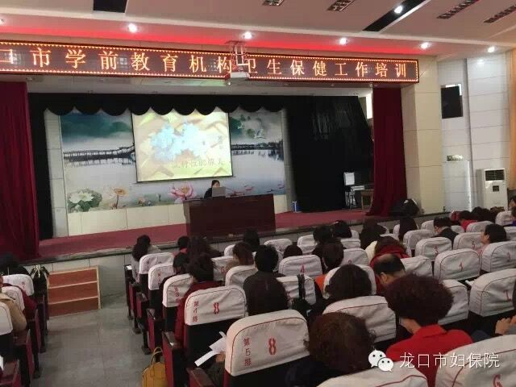
此次培训采取工作规范解读和业务技能训练相结合的方式进行，既安排了专家进行专题辅导，又安排了实践经验丰富的领导进行业务讲座，使各托幼机构的专职人员无论在理论水平还是业务能力上都得到了很大提高。
通过此次培训，对各托幼机构的专职人员进行了业务理论及技能的更新，明确了托幼机构保健工作职责及工作要求，为预防儿童常见病、多发病，各种传染病的发生和流行奠定了扎实的理论基础。

（龙口市妇幼保健院）

招远市妇幼保健院召开
“预防艾滋病 梅毒 乙肝母婴传播”培训会
为更好地预防艾滋病、梅毒和乙肝母婴传播，提高妇女儿童健康水平。招远市妇幼保健院3月2日组织召开了全市妇幼医生及乡镇业务骨干的专题培训会。会议就预防艾滋病、梅毒和乙肝母婴传播工作实施方案、服务流程、管理操作等内容作了详细讲解。本次会议有34人参会，发放宣传材料1000份，有效提高了群众的知晓率和医疗、保健人员防控的业务水平。
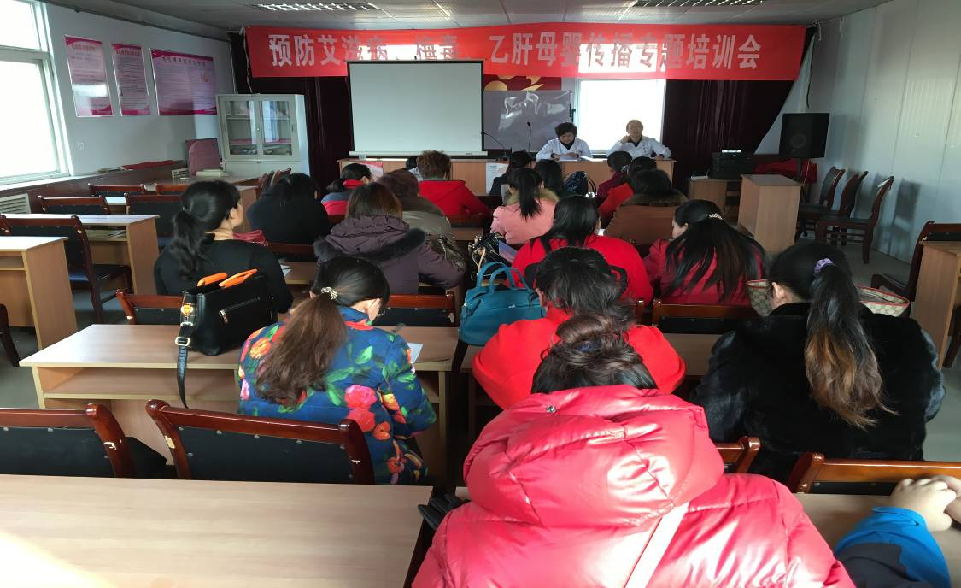

（招远市妇幼保健院）
蓬莱市妇幼计生中心推出降低出生缺陷的利好举措
生个健康的宝宝是很多家庭的心愿，但由于遗传因素和环境因素的影响，每个孩子都面临着出生缺陷的风险。为降低出生缺陷，我中心从多方面采取措施：首先提高婚、孕前检查率，其次将产前血清学筛查和超声检查纳入免费项目。自2016年1月4日起，蓬莱市孕妇持本人身份证、户口本到中心就可进行中孕期免费的唐氏筛查和超声检查。
（蓬莱市妇保计划生育服务中心）
工作动态
提高应急能力 强化救治技能
莱州市妇幼保健院举行危急重症孕产妇及新生儿抢救演练
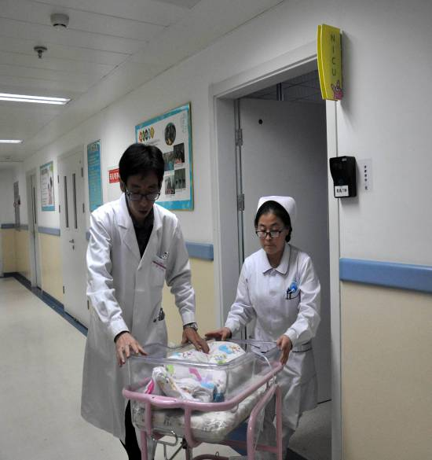
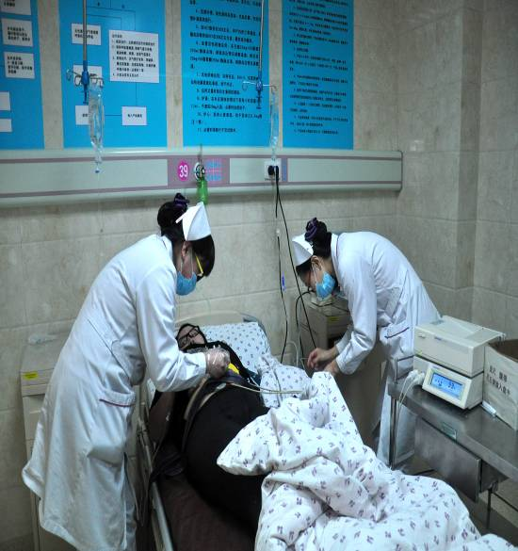
为加强危急重症孕产妇及新生儿管理，进一步提高医护人员急救能力，确保孕产妇及新生儿急救绿色通道畅通，保障母婴安全，1月13日下午，莱州市妇幼保健院组织了一次全院危急重症孕产妇及新生儿抢救应急演练。此次演练由副院长张晓平担任总指挥，医务科具体组织，护理部协调实施，产科、麻醉科、儿科、门诊部、特检科、检验科等11个科室近30名人员参与。
本次演练于下午3点正式开始。演练过程中，各科室医护人员积极参与，按照应急预案要求，严格落实岗位职责，从客服部导诊、产科医生启动绿色通道到各相关科室会诊、儿科医生进手术室抢救新生儿等流程有序进行，医护人员忙而不乱，协调分工，团结合作，历时40分钟演练顺利结束。
活动结束后，张院长组织全体人员进行了活动总结，并指出在这次演练过程中，各科室医护人员能够准确识别危急重症，及时实施相关救治措施，各种抢救设施设备及药品配备齐全。医务科、护理部发挥了良好的协调作用。通过此次实战演习，增强了医务人员急救意识，提高了临床处理能力，整个演练过程紧凑且富有成效。
另外，通过演练也暴露出个别人员操作忙乱、个别科室对此次演练不够重视等问题，大家必须端正学习态度，进一步加强产、儿科与各科室的沟通协作，全面提高应急能力，为迎接“二孩”生育高峰，确保母婴健康安全打下坚实基础。
（莱州市妇幼保健院）
龙口市妇幼保健院开展
“技能大比武 护士展风采”竞赛活动
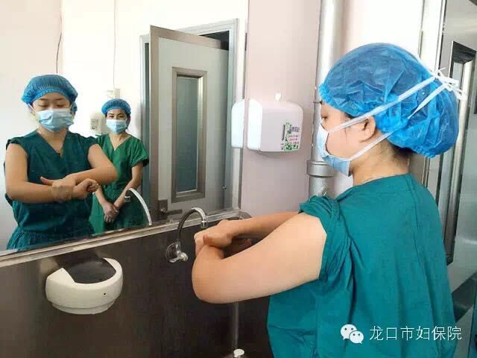
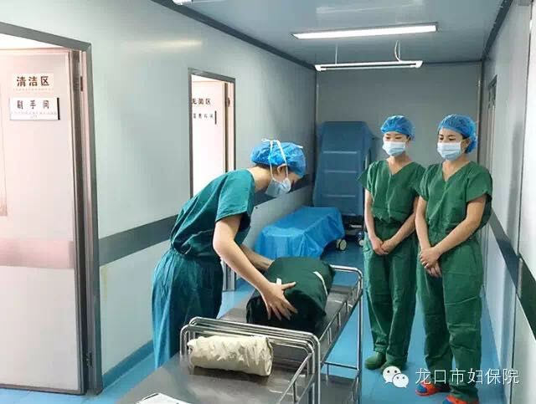
为增强科室凝聚力，提高护士业务水平，提升优质护理服务，进一步促进我市妇幼保健工作的顺利开展，龙口市妇幼保健院护理部举行了护士手术基础技能操作比赛。
此次比赛内容包括外科手消毒，穿、脱无菌手术衣，戴、脱无菌手套和器械台摆放4个项目。这些看似平常的操作项目其实并不简单，每个步骤都有严格的标准与流程。比赛过程中，选手们通过沉着冷静、娴熟流畅的操作，默契的配合，展现了护理队伍扎实的手术基本技能水平。
此次比赛是对护理人员的手术基础护理技术操作水平、判断思维能力及职业素养的全面考察，以此搭建培养护理专业技能型人才的手术室平台，创建一支技术过硬的手术室专业技能队伍，也为广大的妇女和儿童提供更优质的护理服务打下了坚实的基础。
（龙口市妇幼保健院）
芝罘区妇幼保健院举行新生儿窒息复苏比赛
新生儿窒息是新生儿常见的疾病,也是新生儿死亡及伤残的重要原因。全面二胎政策放开后，为了迎接生育二胎高潮的到来，加强对新生儿常见疾病的预防和及时、规范应对，芝罘区妇幼保健院医务科于2016年1月份组织了新生儿窒息复苏竞赛。
此次比赛按照《新生儿复苏教程（人民卫生出版社第六版）》的内容，要求熟练掌握新生儿窒息复苏技术，包括：复苏原理、初步复苏、正压通气复苏装置的应用、胸外按压、气管插管和喉罩气道插入、药物、特殊情况、早产儿复苏等。目的是进一步规范新生儿窒息复苏技术，提高医务人员新生儿窒息复苏的抢救水平。
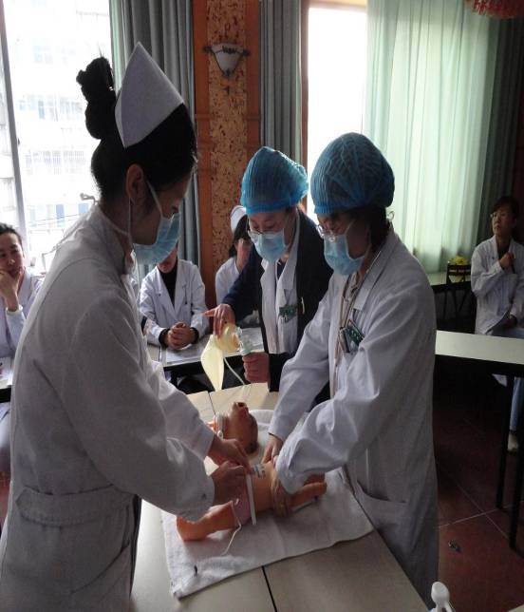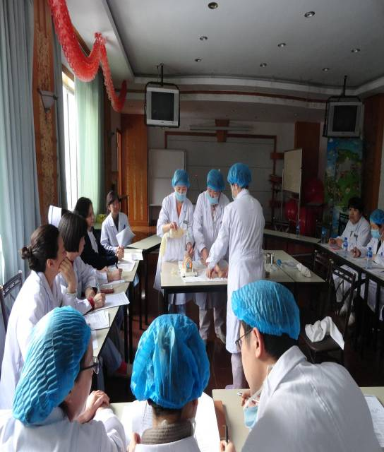
竞赛分两部分：理论知识和技能操作。理论知识于1月14日和15日下午分两期进行。技能操作于1月28日下午进行。按照规定,技能操作由临床医师和护理人员自由组合，每3个人组成一个复苏小组。由分管院长、相关科室主任、护士长及复苏业务骨干担任评委，全院临床及护理相关人员均参加了此次比赛。
本次竞赛，秉着“以赛促学、以赛促练”的宗旨，有效地提高了医务人员的新生儿窒息复苏技术。医院将以此次比赛为契机,进一步降低新生儿窒息的病死率和伤残率，将爱岗敬业、精益求精的正能量传递出去,形成扎扎实实学习专业技术,齐心协力谋发展的氛围，要以点带面不断完善服务细节,提高技术水平,做令群众满意的妇幼保健机构。
（芝罘区妇幼保健院）
妇幼风采
莱州市妇幼保健院喜获2015年度“优秀社会形象奖”
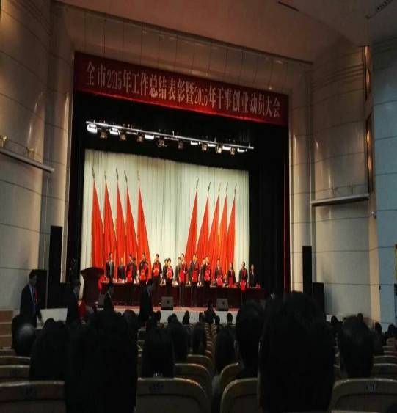
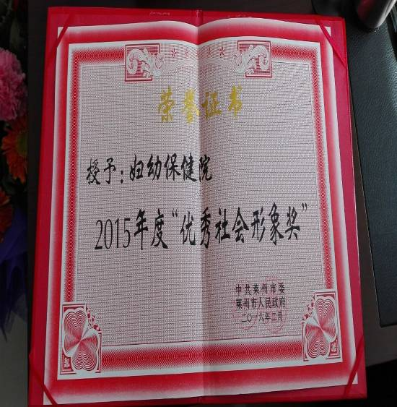
正月初七上午，从莱州剧院召开的“全市2015年工作总结表彰暨2016干事创业动员大会”上传来喜讯，莱州市妇幼保健院蝉联2015年度“优秀社会形象奖”，市领导亲自为于晓波院长颁奖。
“社会形象奖”评选活动由政府部门组织，自2012年在全市范围内开展以来，莱州妇保院年年以高分入围。该奖项是对单位整体工作的综合考评，不仅是政府及社会各界对医院过去一年工作的充分肯定，更是一种激励和鞭策。妇幼保健院将以此为动力，在新一年工作中团结一心，奋发作为，加快技术发展步伐，提升感动服务品质，优化整体服务结构，继续努力为全市人民的健康保驾护航。
（莱州市妇幼保健院）
龙口市妇幼保健院组织消防演练
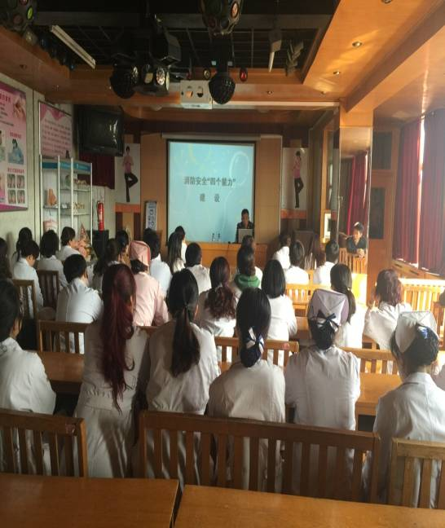
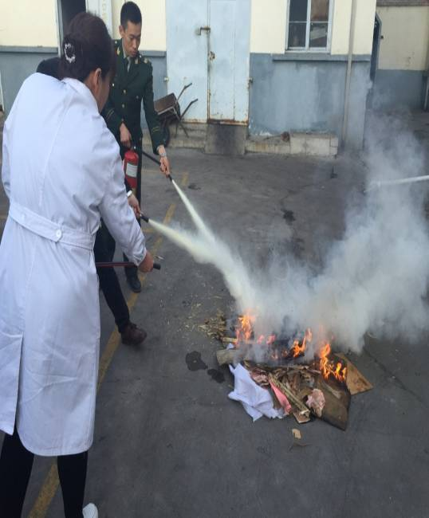
为了进一步强化职工的消防安全意识，提高火灾防控能力和突发事件应变能力，龙口市妇幼保健院3月4日，邀请市消防总队给全院医务人员进行了精彩的消防知识培训，并开展了消防演练。
本次培训分为理论讲解和实际操作两部分。理论讲解中，教官通过利用事故现场图片，以案说法，理论联系实际，讲解了日常火灾的扑救方法、灭火器及消火栓的使用方法、组织疏散逃生等内容。在实际操作中，全体人员在教官的组织下分组使用灭火器对模拟火灾实施扑救，并参加了模拟火灾逃生演练。
参训人员都纷纷表示，今后将把学到的消防知识运用到日常工作上，切实履行好本岗位消防职责，规范加强本单位消防安全管理，确保不发生火灾事故，努力创建安全、稳定的就医环境。
（龙口市妇幼保健院）
招远市妇幼保健院举办
“爱在三八节健康伴你行”大型义诊活动
为了庆祝第106个“三八”国际妇女节并进一步提高我市妇幼保健医护人员的母婴保健水平人员，让广大妇女群众度过一个快乐而有意义的节日，招远市妇幼保健院于3月8日在招远府前广场开展了大型义诊活动，宣传母乳喂养、乙肝、梅毒、艾滋病的预防和传播以及预防乳腺疾病等方面的内容，并通过此次活动向全市女性送出一份祝福。截止活动结束，共发放宣传单5000份，测量血压200余人。本次活动也受到了广大群众的一致好评。
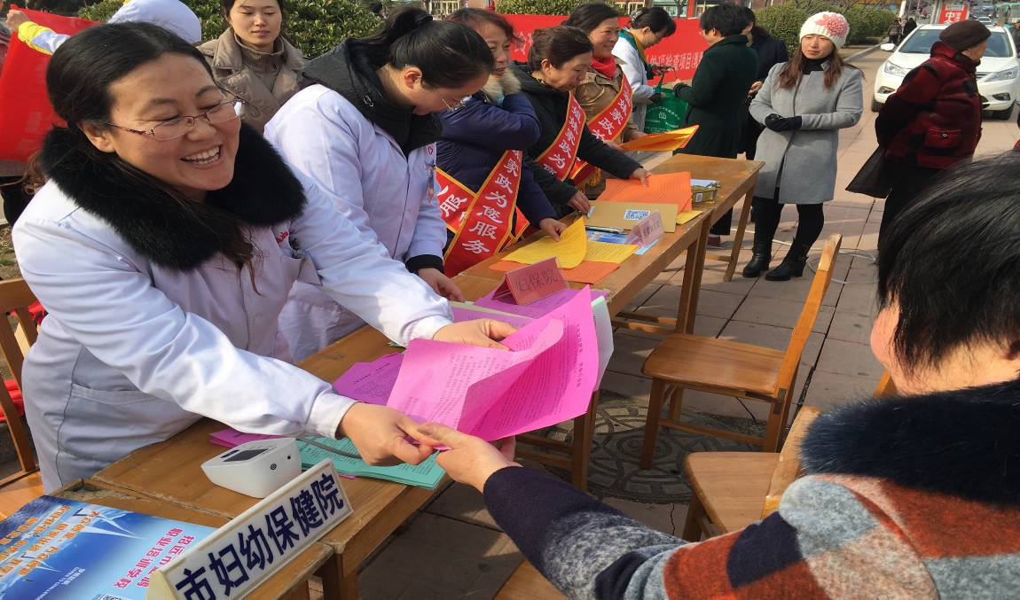
（招远市妇幼保健院）
健康教育
耳聋基因筛查相关知识（四）
耳聋基因产前筛查流程
烟台市妇幼保健院已把耳聋基因筛查列为产前筛查项目中，通过对孕期女性进行耳聋基因产前筛查，可实现遗传性耳聋的一级预防。由于中国人常见耳聋基因突变的携带率非常高（6%），因此年轻夫妇在婚检或生育前进行耳聋基因筛查，可及早发现药物性耳聋敏感个体及双方均为同一耳聋突变基因携带者的夫妇，通过后续指导与干预，可有效预防耳聋发生。
筛查流程：筛查对象先到医院产科门诊领取知情同意书，知情同意书填写完成后，到门诊检验科抽取静脉血2ml（不需要空腹），检测结果约需10-14天。
筛查对象：怀孕不晚于26周，建档时或做唐筛时最合适 (婚检/备孕时也可以)。

发放范围：省卫生计生委妇幼健康服务处、省妇幼保健院、烟台市及各县市区卫生计生委分管领导、市妇幼保健协会成员单位、烟台市各县市区妇幼保健院（站）

